ГБОУ ШКОЛА №1540
МОСКОВСКАЯ ТЕХНОЛОГИЧЕСКАЯ ШКОЛА ОРТ

План “IT_Zone”

Авторы:
Максим Новиков,
Иглин Даниил,
Винарский Юрий,
Хаметов Алексей,
Горелов Николай,
Горбатко Юрий

Москва 2019
Пояснительная записка
Цель нашего проекта - создать инженерную зону, где могли бы реализовываться все этапы школьных инженерных проектов: от поиска идей решения задач, проектирования, изготовления и оформления, до подготовки к представлению готового продукта к защите на различных конкурсах, олимпиадах и конференциях. Наша инженерная зона создается на базе существующей "инженерной зоны" в 108 кабинете, где уже несколько лет ученики нашей школы создавали проекты и, в дальнейшем, выигрывали с ними всевозможные соревнования. Но с каждым годом проектов становится все больше и у школы появилась потребность увеличить инженерную зону и оснастить ее оборудованием для ежедневной работы учащихся, которые сегодня вынуждены постоянно выезжать из школы в сторонние организации, так как у школы нет нужного оборудования.
В состав инженерного пространства мы включили:
109 - переговорная
113 - кабинет для станков с ЧПУ и покраски аэрографами
108 - мастерская
Летом школой были проведены работы по ремонту 108 и 109 кабинетов и сейчас мы в процессе обустройства нашего инженерного пространства.

Общий вид
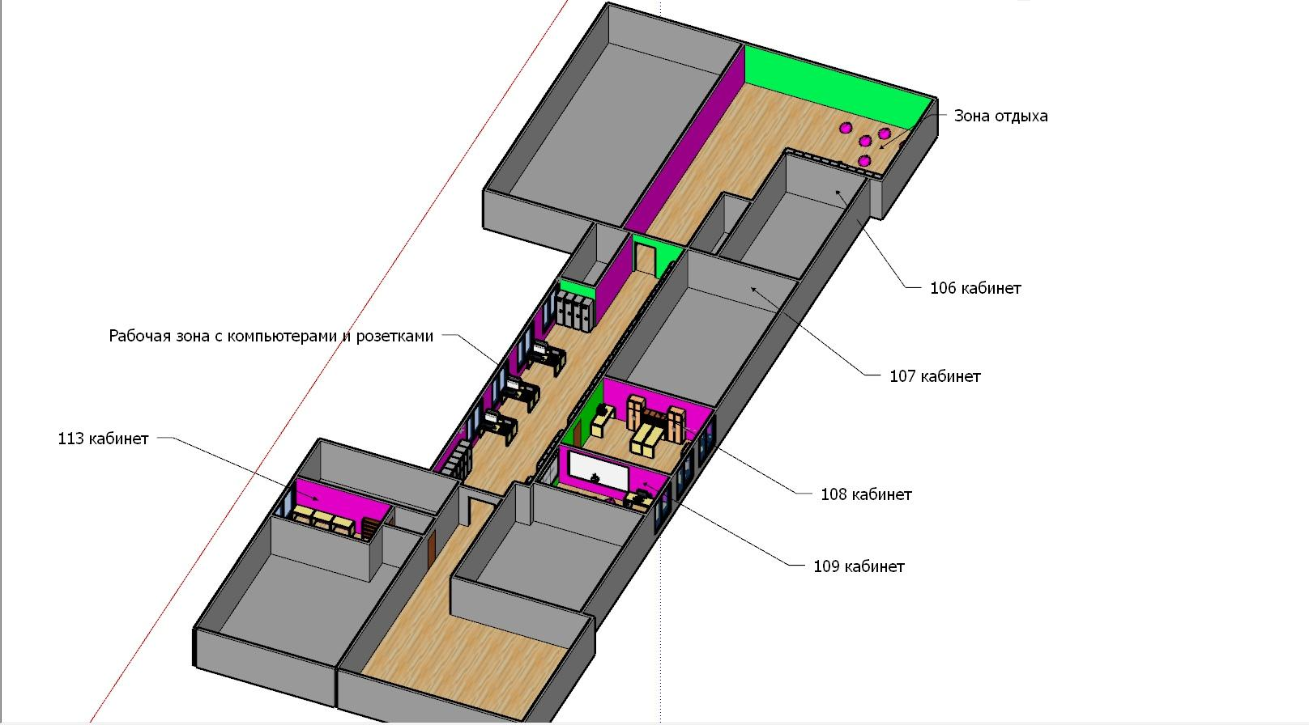

Кабинеты 108 и 109
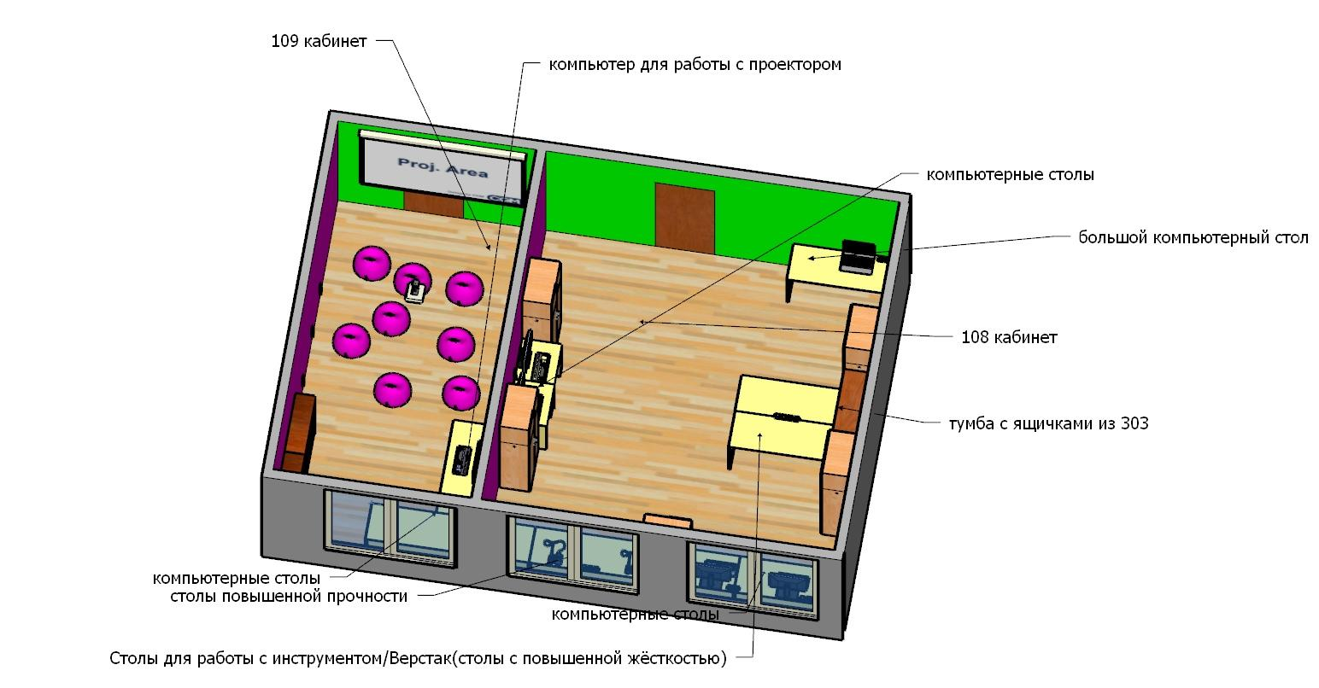

Кабинет 113
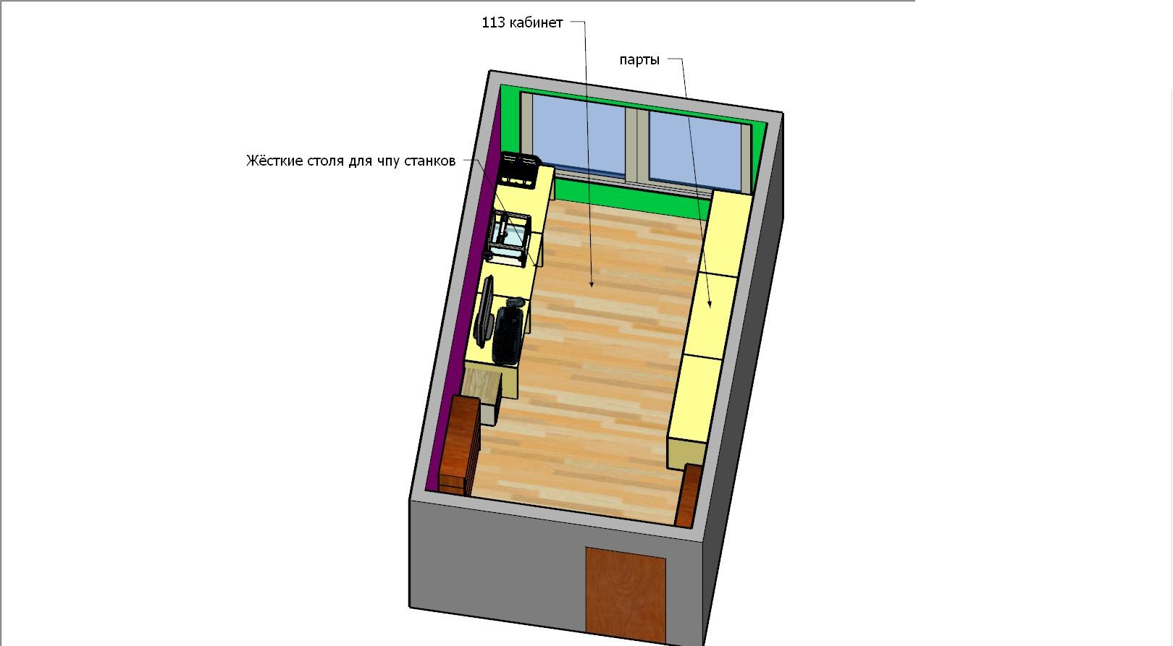

Необходимые закупки
Наименование товара | Кабинет | Кол-во | Цена за ед. | Сумма | Ссылка на товар в Интернете
3D принтер | 113 | 1 | 85900 | 85900 | https://mygs.ru/products/original-prusa-i3-mk3-copy
Ноутбук №1 | 108 | 1 | 63800 | 63800 | https://www.citilink.ru/catalog/mobile/notebooks/1174302/
Ноутбук №2 | 108 | 1 | 59180 | 59180 | https://www.citilink.ru/catalog/mobile/notebooks/1117192/
Ноутбук №3 | 108 | 1 | 57000 | 57000 | https://www.citilink.ru/catalog/mobile/notebooks/1167108/
Компьютеры | 109 | 2 | 44460 | 88920 | (покомпонентная сборка)
Мониторы | 109 | 2 | 14700 | 29400 | https://www.citilink.ru/catalog/computers_and_notebooks/monitors/1140996/?utm_source=xml_nadavi_msk&utm_content=1140996&utm_campaign=PC-o_66694-c_40-s_1-k_157-p_2-i_41571-d_1&utm_medium=cpc&mrkt=msk_cl&utm_term=162_AOC_Q3279VWF
Система контроля доступа | 109 | 1 | 11100 | 11100 | https://pro-skud.ru/?utm_source=google&utm_medium=cpc&utm_campaign=&utm_content=0&utm_term=&adposition=none
Кресла | 108 | 6 | 2000 | 12000 | https://www.ikea.com/ru/ru/p/alrik-rabochiy-stul-krasnyy-40384968/
Столы | 108 | 2 | 3500 | 7000 | https://www.ikea.com/ru/ru/p/linnmon-adils-stol-cherno-korichnevyy-chernyy-s29279582/
Шуруповерт | 108 | 1 | 6500 | 6500 | https://www.220-volt.ru/catalog-356043/#ui-tabs-description
Паяльная станция | 108 | 1 | 5000 | 5000 | https://www.ozon.ru/context/detail/id/141445351/
Пуфики-груши | 109 | 17 | 2790 | 47430 | https://www.decorbazar.ru/catalog/kresla-meshki/kresla-grushi/10196/
Манипуляторы | 109 | 2 | 2070 | 4140 | https://www.citilink.ru/catalog/computers_and_notebooks/periferiya/km/349580/
Лампы настольные | 113 | 5 | 899 | 4495 | https://www.ikea.com/ru/ru/p/tercial-lampa-rabochaya-temno-seryy-80393560/
Удлинители | 108, 113 | 10 | 550 | 5500 | https://www.dns-shop.ru/product/a166a523adbf3332/udlinitel-era-u-5e-3m-3x1-belyj/
Пластик для 3д печати | 113 | 1 | 2890 | 2890 | https://mygs.ru/products/pla-plastik-bestfilament-175-mm-dlya-3d-printerov-25-kg-temno-seryj
 |  |  | Всего: | 490255

